BOUWSTIJLEN IN NEDERLAND vanaf 1900

In dit overzicht zie je de belangrijkste bouwstijlen (architectuurstromingen) die in Nederland zijn terug te vinden.
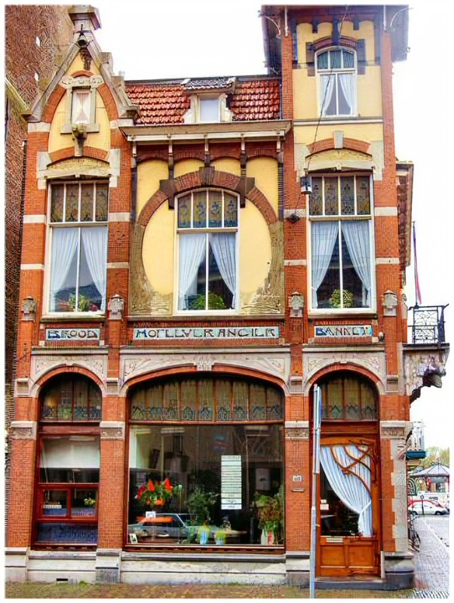
Jugendstil (1895 - 1915)
Aan het eind van de 19e eeuw heeft men genoeg van de neostijlen, waarbij wordt teruggegrepen op het verleden. Men wilde een echt nieuwe stijl: art nouveau (jugendstil).

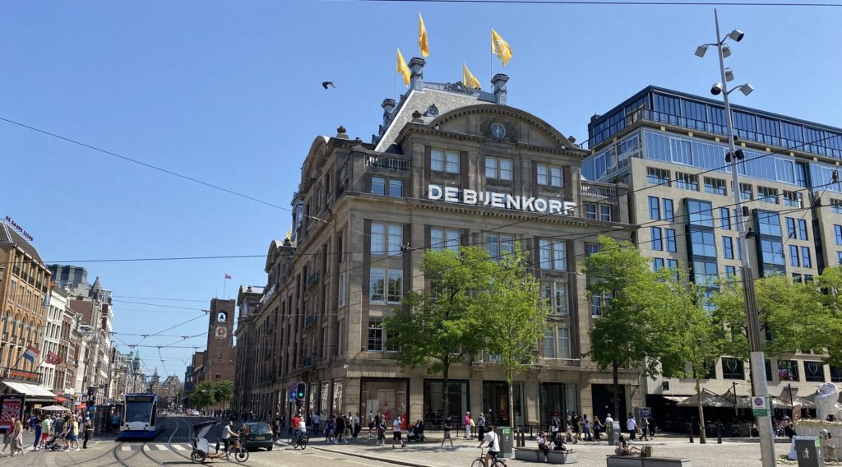
Nieuw historiserende stijl (1905 - 1925)
Net als bij de neostijlen wordt bij de nieuw historiserende stijl gekeken naar vroeger. De Duitse variant van deze stijl is het bekendst: de Um 1800-stijl. Deze is veel toegepast bij warenhuizen en kantoorpanden.

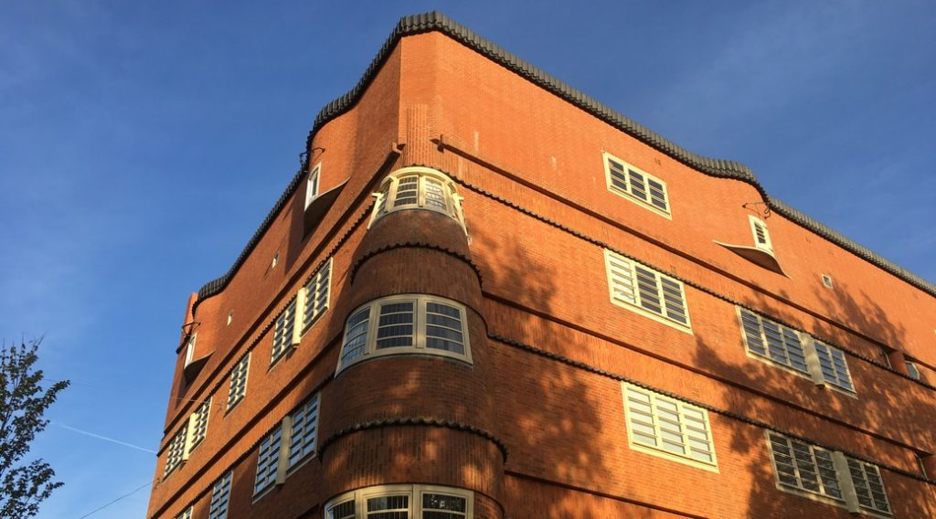
Expressionisme (1910 - 1930) De Amsterdamse school
Rond 1910 ontstaat in Amsterdam een nieuwe stroming: het expressionisme. In Nederland staat de stijl dan ook vooral bekend als de Amsterdamse School. De verspreiding van de bouwstijl in Nederland is groot.

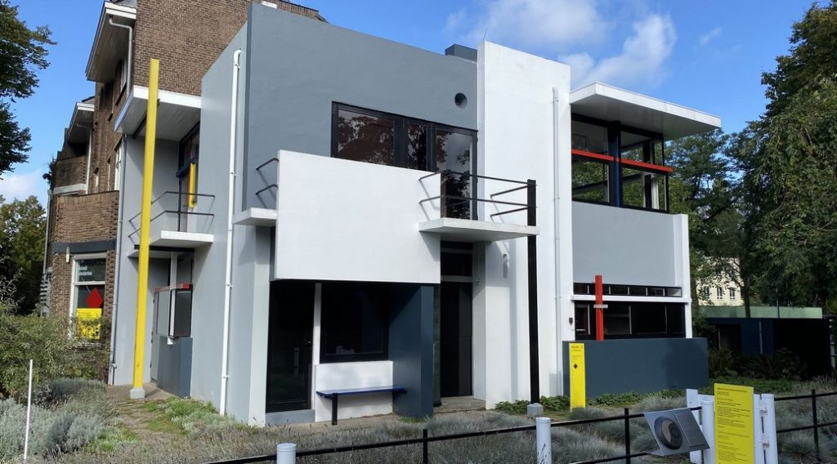
De Stijl (1917 - 1932)
De Stijl ontstaat oorspronkelijk als kunststroming. Kenmerkend is het gebruik van rechte lijnen en de primaire kleuren, wit, zwart en grijs. Deze beeldende kunst heeft invloed op de architectuur. Architecten zoeken naar een nieuwe, zuivere vorm die puur functioneel moet zijn.

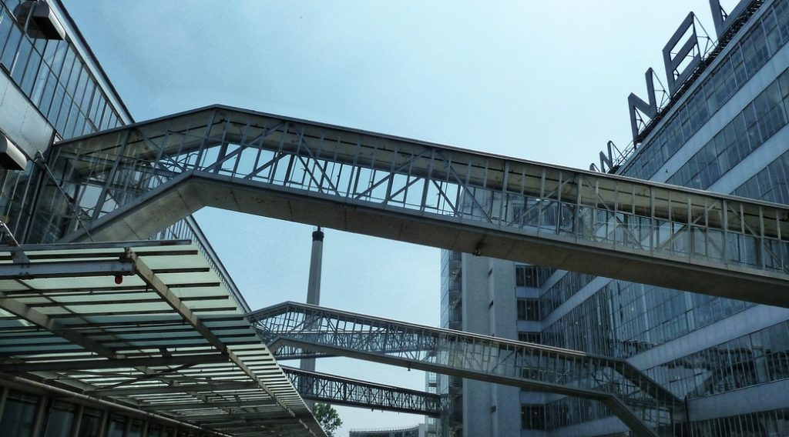
Functionalisme (1915 - 1965)
In Nederland staat het functionalisme beter bekend als het Nieuwe Bouwen of de Nieuwe Zakelijkheid. Functionaliteit stond voorop bij de bouwstijl; de functie van het gebouw bepaalde het ontwerp. En er werden moderne materialen gebruikt, zoals beton, staal en glas.

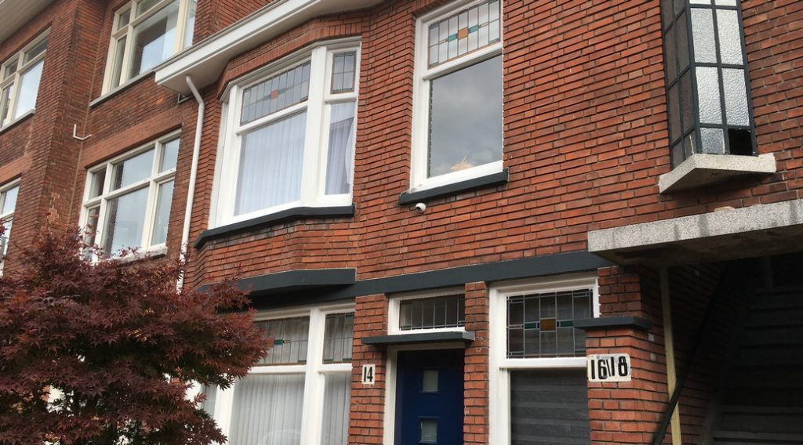
Nieuwe Haagse School (1920 - 1940)
Zoals Den Haag tussen Amsterdam en Rotterdam ligt, kun je ook de Nieuwe Haagse School precies plaatsen tussen het uitbundige Amsterdamse expressionisme en de Rotterdamse zakelijkheid.

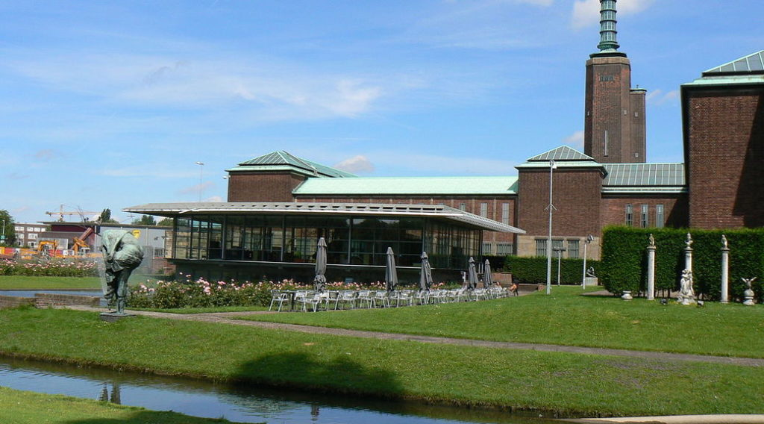
Traditionalisme (1925 - 1965)
Als reactie op het zakelijke functionalisme, ontstaat het traditionalisme. Er is een hang naar het dorpsverleden en er worden weer traditionele materialen gebruikt, zoals baksteen.

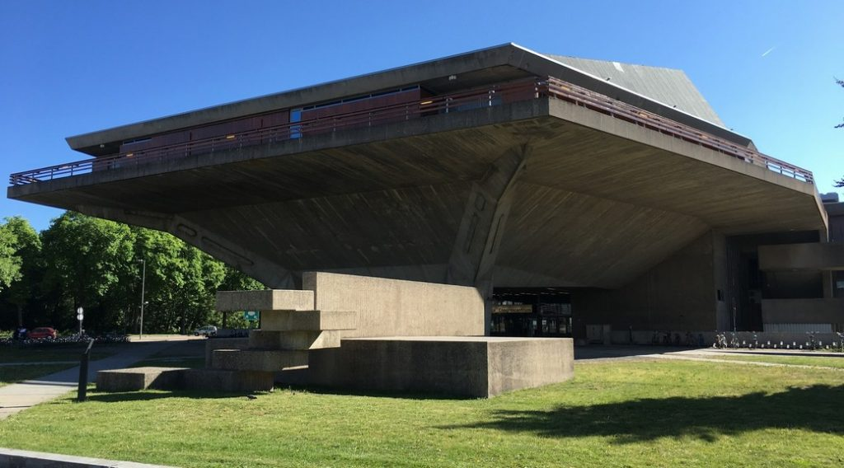
Brutalisme (1950 - 1970)
Het brutalisme ontstaat in de jaren 50. Over het algemeen zijn de 'ruwe betonmonsters' bij het publiek niet bepaald populair.

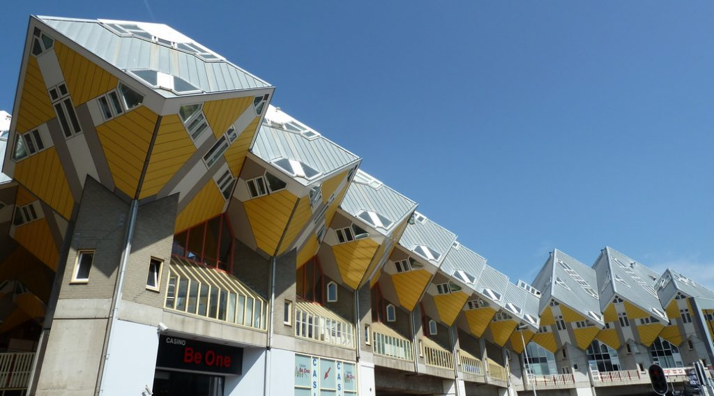
Hedendaags (1965 - heden)
Van 1965 tot nu zijn er verschillende bouwstijlen te onderscheiden. Op de afbeeldingen zijn de zogenaamde kubuswoningen te zien in Rotterdam.

